Offerten-Tool zentral und sicher zugänglich machen
Entscheidungsgrundlage für die Geschäftsleitung
Stand: 12. Juni 2026 · Zur Besprechung am nächsten Mittwoch

1. Worum geht es?
Unser Offerten-Tool funktioniert und wird im Alltag gebraucht: Lieferanten-Offerten werden hochgeladen, automatisch ausgelesen, mit unserer Marge versehen und als fertige Offerte exportiert.
Heute läuft das Tool aber nur lokal auf einzelnen Rechnern. Wir möchten, dass alle drei Mitarbeitenden täglich vom eigenen Computer aus darauf zugreifen – mit einer gemeinsamen Ablage und sicher. Dafür braucht es einen Entscheid: Wo läuft das Tool, und wie greifen wir darauf zu?

2. Das Problem heute
- Jede Person arbeitet mit einer eigenen Kopie des Tools.
- Es gibt keine gemeinsame Ablage – niemand sieht die Offerten der anderen.
- Die Daten liegen verstreut auf einzelnen Laptops, ohne zentrale Sicherung.
- Geht ein Gerät kaputt, sind die darauf erstellten Offerten verloren.

3. Die Lösung – einfach erklärt
Wir mieten einen kleinen „Server“. Das ist nichts anderes als ein Computer, der in einem sicheren Rechenzentrum in der Schweiz steht und rund um die Uhr läuft. Auf ihm läuft unser Tool an einem zentralen Ort.
Unsere Mitarbeitenden greifen über ein privates, abgeschirmtes Netz darauf zu. Man kann sich das wie einen abschliessbaren Firmen-Korridor vorstellen: Nur unsere Geräte kommen hinein, von aussen ist nichts sichtbar. Jede Person öffnet einfach den Browser, meldet sich mit ihrem Login an – fertig.

4. Was es uns bringt
- Immer erreichbar: von jedem Arbeitsplatz, auch im Homeoffice.
- Gemeinsame Ablage: alle nutzen dieselben Offerten und dasselbe Archiv.
- Zentrale Sicherung: tägliches automatisches Backup statt Daten nur auf einzelnen Laptops.
- Sicher: nichts ist im offenen Internet sichtbar; Zugriff nur für unsere Mitarbeitenden.
- Daten in der Schweiz: passend zu unseren Datenschutzpflichten.

5. Datensicherheit
Wichtig, weil wir mit Geschäfts- und teils Kundendaten arbeiten:
- Standort Schweiz: Alle Daten liegen auf einem Server in der Schweiz (relevant fürs Schweizer Datenschutzgesetz, revDSG).
- Persönliche Daten geschützt: Vor dem automatischen Auslesen werden Namen, Adressen, Telefonnummern, E-Mails und Kontonummern automatisch entfernt. Solche Angaben verlassen unser System nicht.
- Abgeschirmter Zugang: Nur Geräte unserer Mitarbeitenden erreichen das Tool; es gibt keine öffentlich auffindbare Adresse.
- Eigenes Login pro Person: nachvollziehbar, wer was erstellt hat.
- Tägliche Sicherung schützt vor Datenverlust.
Ehrlicher Hinweis: Fürs automatische Auslesen werden Produkt- und Preisangaben an einen spezialisierten KI-Dienst gesendet (ohne persönliche Daten, siehe oben). Dieser Dienst nutzt unsere Daten nicht zum Trainieren. Eine spätere Umstellung auf einen rein europäischen KI-Dienst ist möglich und vorgesehen.

6. Was es kostet
Posten | Kosten | Bemerkung
Server in der Schweiz | ca. CHF 10–25 / Monat | kleiner Mietserver, jederzeit kündbar
Sicherer Zugang | CHF 0 für unsere Grösse | Lizenz für Firmeneinsatz vor Start kurz prüfen
KI-Auslesen der Offerten | wenige Rappen / Offerte | fällt schon heute an, nutzungsabhängig
Einrichtung (einmalig) | interne Arbeitszeit | kein Fremdkostenbetrag
Laufende Kosten: rund CHF 10–25 pro Monat. Jederzeit kündbar, keine langfristige Bindung.

7. Welche Alternativen es gäbe
Variante | Was es wäre | Warum nicht
Eigener Büro-PC als Server | Tool läuft auf einem PC bei uns | muss 24/7 laufen; Wartung & Backup an uns; fällt aus, wenn der PC aus ist
Plattform im Ausland | bequemes „Hochladen“ bei einem US-Anbieter | Daten auf Auslandservern, öffentlich erreichbar – schlechter für den Datenschutz
Jeder eigene Kopie | der heutige Zustand | keine gemeinsame Ablage, Daten verteilt, kein Backup

8. Empfehlung
Kleiner Mietserver in der Schweiz + abgeschirmter privater Zugang. Sicher, datenschutzkonform, günstig (rund CHF 10–25/Monat) und jederzeit umkehrbar. Die Einrichtung übernehmen wir intern; danach ist der Wartungsaufwand minimal (automatische Updates und Sicherungen).

9. So funktioniert es – Architektur & Anbieter
Das Bild zeigt den geplanten Aufbau: Unsere drei Arbeitsplätze verbinden sich über ein privates, verschlüsseltes Netz (Tailscale) mit einem Server in der Schweiz (Infomaniak). Auf dem Server laufen das Tool, die gemeinsame Datenbank mit Archiv und die tägliche Sicherung. Aus dem offenen Internet ist der Server nicht erreichbar.
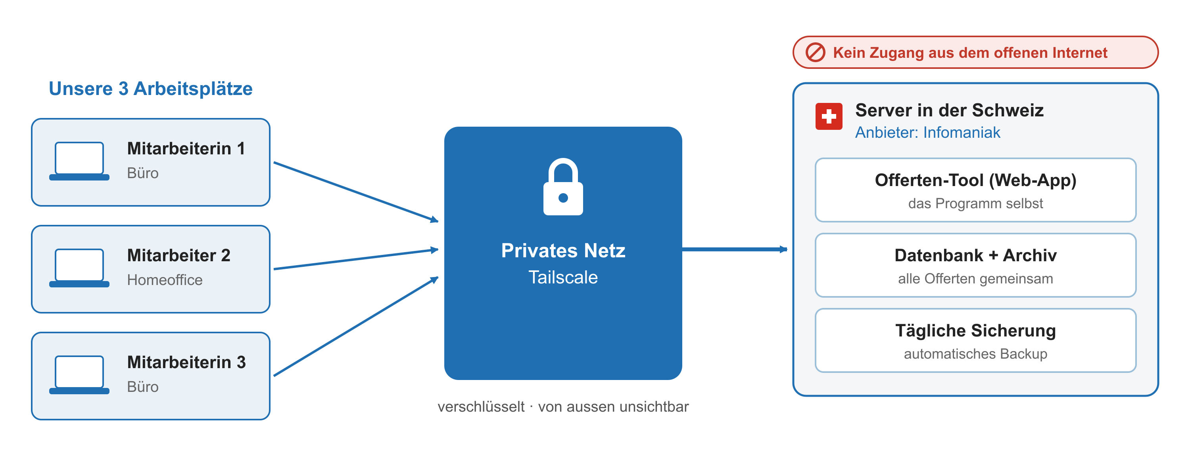
Infomaniak – der Server-Anbieter
- Schweizer Unternehmen; die Rechenzentren stehen in der Schweiz – die Daten verlassen das Land nicht.
- Auf Datenschutz ausgerichtet, ISO-zertifizierte Rechenzentren, Betrieb mit erneuerbarer Energie.
- Wir mieten nur einen kleinen Server (wenige Franken pro Monat), monatlich kündbar.
Tailscale – der sichere Zugang
- Verbindet nur unsere freigegebenen Geräte zu einem privaten, verschlüsselten Netz (Technik auf WireGuard-Basis).
- Der Server hat keine öffentliche Adresse – Fremde finden ihn gar nicht und können ihn nicht aufrufen.
- Für die Mitarbeitenden ist es nur eine kleine App plus das normale Login; im Alltag praktisch unsichtbar.

10. Worüber wir am Mittwoch entscheiden
- Grünes Licht für einen kleinen Schweizer Mietserver (rund CHF 10–25/Monat)?
- Einverstanden mit dem abgeschirmten Zugang und einem eigenen Login pro Person?
- Wer übernimmt die interne Betreuung (Vorschlag eintragen)?
Bei einem Ja richten wir es ein – die drei Arbeitsplätze sind innert weniger Tage angebunden.

